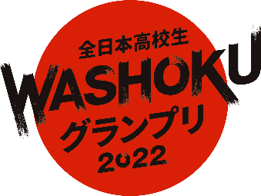
全日本高校生WASHOKUグランプリ2022
レシピ概要

作品のタイトル
献立
使用する出汁 |  | 食材原価(３食分) | 円

完成写真 | ※メールで提出する場合、画像データは1MB以上10MB以内にしてください。
アピールポイント
200字程度
事前調理 | 決勝大会前日に事前調理を行うか  チェックしてください。 | ☐ 事前調理を行う ☐ 事前調理を行わない

料理名 | 材料 | 分量 | 作り方
※調味料を含め、３食分を記載してください。
※地物食材は、材料名の末尾に【地物】と明記してください。 例．メギス（ニギス）【地物】
※「事前調理を行う」にチェックを入れたチームは、「作り方」欄に事前調理内容が分かるよう記載してください。（朱書き、下線を引く等も可）
※可能な限り、パソコンで入力してください。また、行が不足する場合は、適宜追加してください。

